附件4

送省评审职称申报流程
第一步：评前公示。申报人所在单位在单位显著位置将申报人的《（）级职称申报人基本情况及评审登记表（申报评审表三）》张榜或在单位网站公示5个工作日，在单位会议室等公共场所放置申报人的学历学位证书、职称证书、继续教育证书、业绩成果材料、学术成果材料、工作总结等评审申报材料，以供查验。
第二步：注册账号。申报人访问“广东省专业技术人才职称管理系统”（https://ggfw.hrss.gd.gov.cn/gdweb/ggfw/web/pub/ggfwzyjs.do），点击首页的“广东人社统一认证登录”注册个人账号。
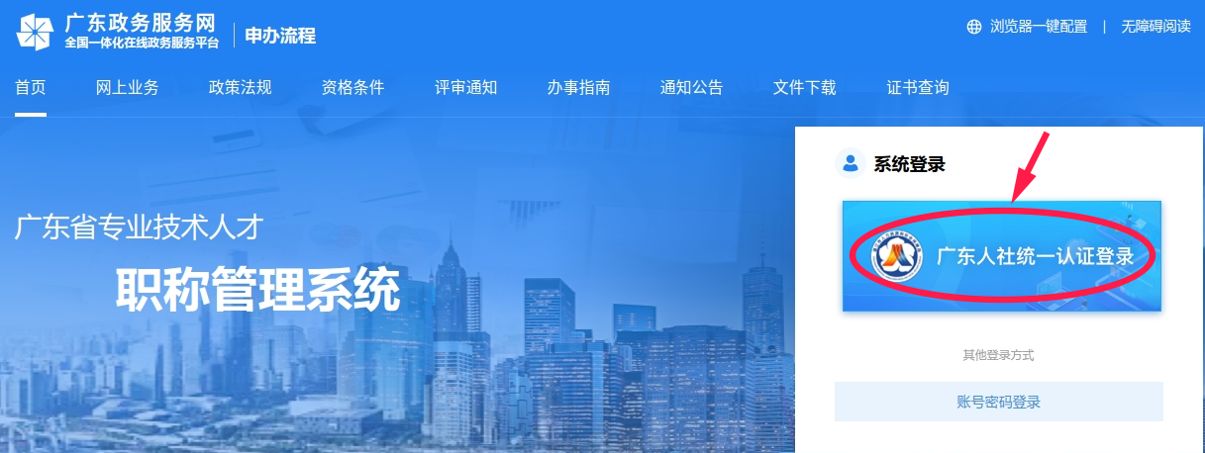
第三步：线上申报。申报人登录系统，点击“网上业务—业务申请”，选择“评审申请”或“考核认定申请”，填写个人信息并提交审核：
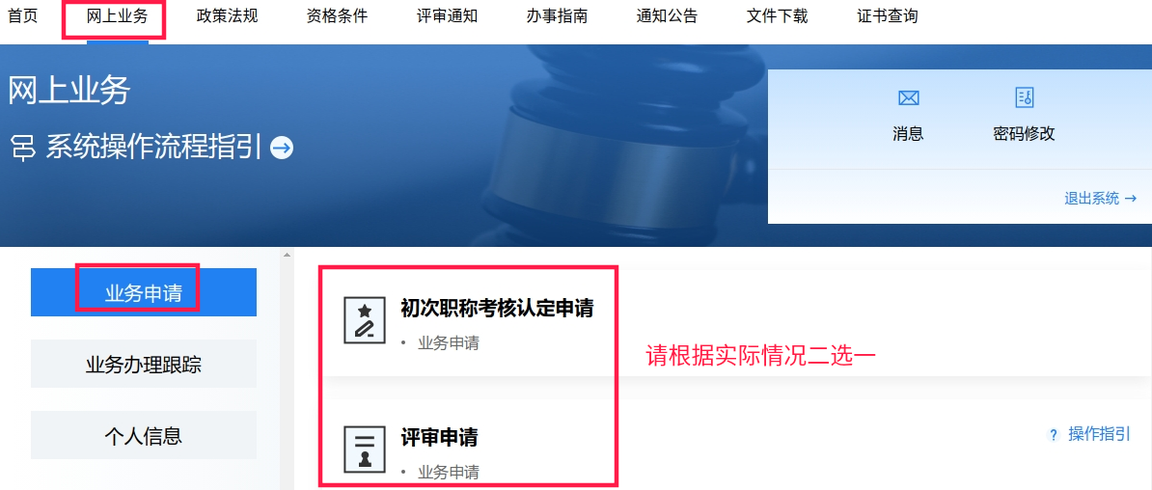
请注意：填写基本信息时须选择人事管理单位和主管单位，要求如下：
（一）人事管理单位：
1. 申报建筑专业正高级工程师职称的，人事管理单位可选择“东莞市土木建筑学会”或工作单位所在镇（街）的人力资源社会保障分局；
2. 申报电力专业高级职称的，人事管理单位可选择“东莞市电力行业协会”或工作单位所在镇（街）的人力资源社会保障分局；
3. 申报生态环境专业高级职称的，人事管理单位可选择“东莞市环境科学学会”或工作单位所在镇（街）的人力资源社会保障分局；
4. 申报石油化工和轻工专业高级职称的，人事管理单位可选择“东莞市化工学会”或工作单位所在镇（街）的人力资源社会保障分局；
5. 申报其他职称的，人事管理单位请选择工作单位所在镇（街）的人力资源社会保障分局。
（二）主管单位：请选择“东莞市人力资源和社会保障局”。
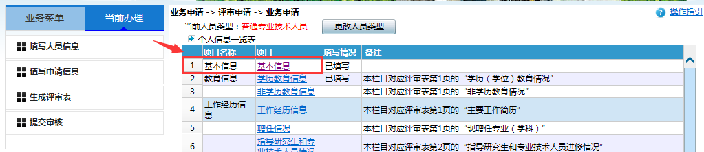
第四步：递交纸质材料。
- 人事管理单位审核。
申报人通过系统打印申报表格（如果表格出现错页，请对照空白表格格式调整），按填表说明装订，用牛皮纸档案袋把表格和相关证书证明材料装好，前往选定的人事管理单位审核和查验。人事管理单位现场对线上申请和纸质申报材料（含原件和复印件）进行审核查验。
- 预约。
申报人在省职称评审委员会受理材料截止日期前至少5个工作日预约：打开“就莞用”微信
小程序，点击：“服务—人事人才—职称与证书查询—送省评审预约”预约。
- 市人力资源社会保障局审核。
申报人携带所有申报材料（含原件和复印件）按预约时间前往市人力资源社会保障局办理。市人力资源社会保障局现场对线上申请和纸质申报材料进行审核和查验（人事管理单位选择东莞市土木建筑学会、东莞市电力行业协会、东莞市环境科学学会、东莞市化工学会的，可免该流程，由其代跑腿）。
第五步：省职称评委会办公室审核受理并收费。
结束。

